DECLARAÇÃO
Eu Elizeu Rodrigo Medeiros Matte engenheiro civil com registro no CREA/PR: 129.586/D fiscal da obra, venho por meio deste DECLARAR, que não houve medição no mês de março, pois a empresa não atingiu o percentual do cronograma do referido mês.
Declaração referente a:
ID: 42024
Concorrência nº. 002/2023: Construção intercessão em nível, com 6.093,00m² na BR 277, KM 606+815m.
Valor do contrato principal: R$ 977.456,24 (novecentos e setenta e sete mil quatrocentos e cinquenta e seis reais e vinte e quatro centavos).

Santa Tereza do Oeste em 31 de março de 2026

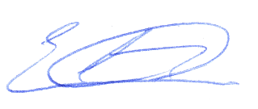

_______________________________________
Elizeu R. M. Matte
Secretaria de Planejamento
Engenheiro Civil - Fiscal da Obra

